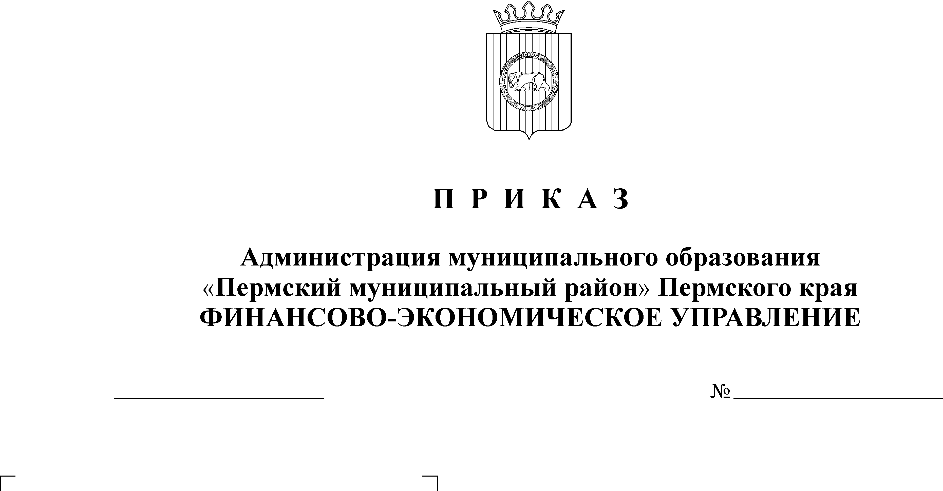
Об утверждении Порядка

31.12.2010
183
санкционирования расходов
муниципальных бюджетных
учреждений, источником фи-
нансового обеспечения которых
являются средства, полученные
в соотвествии с абзацем вторым
пункта 1 статьи 78.1. и
пуктом 5 статьи 79 Бюджетного
кодекса Российской Федерации

В соответствии с абзацем вторым пункта 1 статьи 78.1. бюджетного кодекса Российской Федерации и частью 16 статьи 30 Федерального закона от 08 мая 2010г. №83-ФЗ «О внесении изменений в отдельные законодательные акты Российской Федерации в связи с совершенствованием правового положения государственных (муниципальных учреждений)»
ПРИКАЗЫВАЮ:
1.Утвердить прилагаемый Порядок санкционирования расходов муниципальных бюджетных учреждений Пермского муниципального района, источником финансового обеспечения которых являются средства, полученные в соответствии с абзацем вторым пункта 1 статьи 78.1 и пункта 5 статьи 79 Бюджетного кодекса Российской Федерации (далее – субсидии на иные цели и бюджетные инвестиции).
2. Настоящий приказ вступает в силу с 1 января 2011г.
3. Контроль исполнения настоящего Приказа возложить на начальника отдела казначейского исполнения бюджета Яхину Н.Н.
Начальник
финансово-экономического управления Т.Н. Гладких

